LISTAS TRIDIMENSIONALES

capa 0 | capa 1
PRODUCTOS | PAIS | VENTA
PORTATIL | ESPAÑA | 1200
PORTATIL | ITALIA | 1400
RATONES | ESPAÑA | 500
RATONES | ITALIA | 400

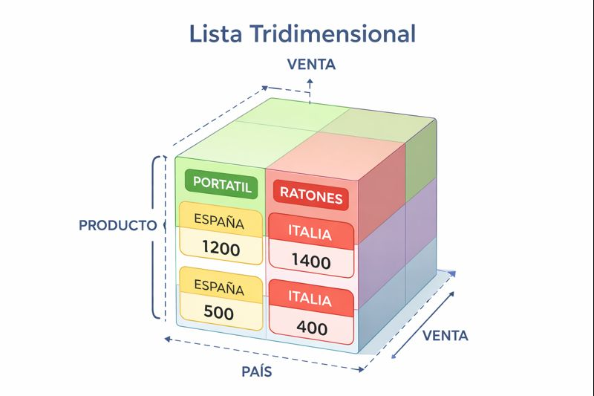

Código
ventas_3d = [
[ "PORTATIL",
["ESPAÑA", 1200],
["ITALIA", 1400]
],
[ "RATONES",
["ESPAÑA", 500],
["ITALIA", 400]
]
]
print(ventas_3d[0][1][0]) # Imprime "ITALIA"
print(ventas_3d[0])
print(ventas_3d[1])

for venta in ventas_3d:
print("Producto:", venta[0])
for detalle in venta[1:]:
pais = detalle[0]
cantidad = detalle[1]
print(f" País: {pais}, Cantidad: {cantidad}")

Resultado
